Schule
Klasse
Tischnummer

Station
„M² - Mathe auf dem Maimarkt“
Teil 1

Arbeitsheft

Teilnehmercode

Liebe Schülerinnen und Schüler,

in dieser Station plant ihr einen Maimarkt. Hierfür bearbeitet ihr in drei Teilstationen verschiedene Aufgaben.

In diesem Teil muss entschieden werden, auf welchem Grundstück der Markt aufgebaut wird. Im Anschluss legt ihr einen Parkplatz an und helft dem Imbissbudenbetreiber bei der Berechnung von Preisen.

Bevor ihr anfangen könnt, beachtet bitte folgende Hinweise:

- Bearbeitet die Aufgaben der Reihe nach.
- Flächen und Längen in den Abbildungen sind nicht maßstabsgetreu.

Symbole:

Zu dieser Aufgabe gibt es Hilfen im Hilfeheft.
Diskutiert hier eure wichtigsten Ergebnisse und fasst sie zusammen.
Zu dieser Aufgabe gibt es eine Simulation oder ein Video.
Zu dieser Aufgabe gibt es Material auf eurem Tisch.

Wir wünschen Euch viel Spaß beim Experimentieren und Entdecken!

Das Mathematik-Labor-Team

Material 1 + Material 2  - 1 weißes Magnetbrett  - Magnetstreifen (Zaun)  Farbe Länge  Blau a  Rot b  Gelb c  Grün d | 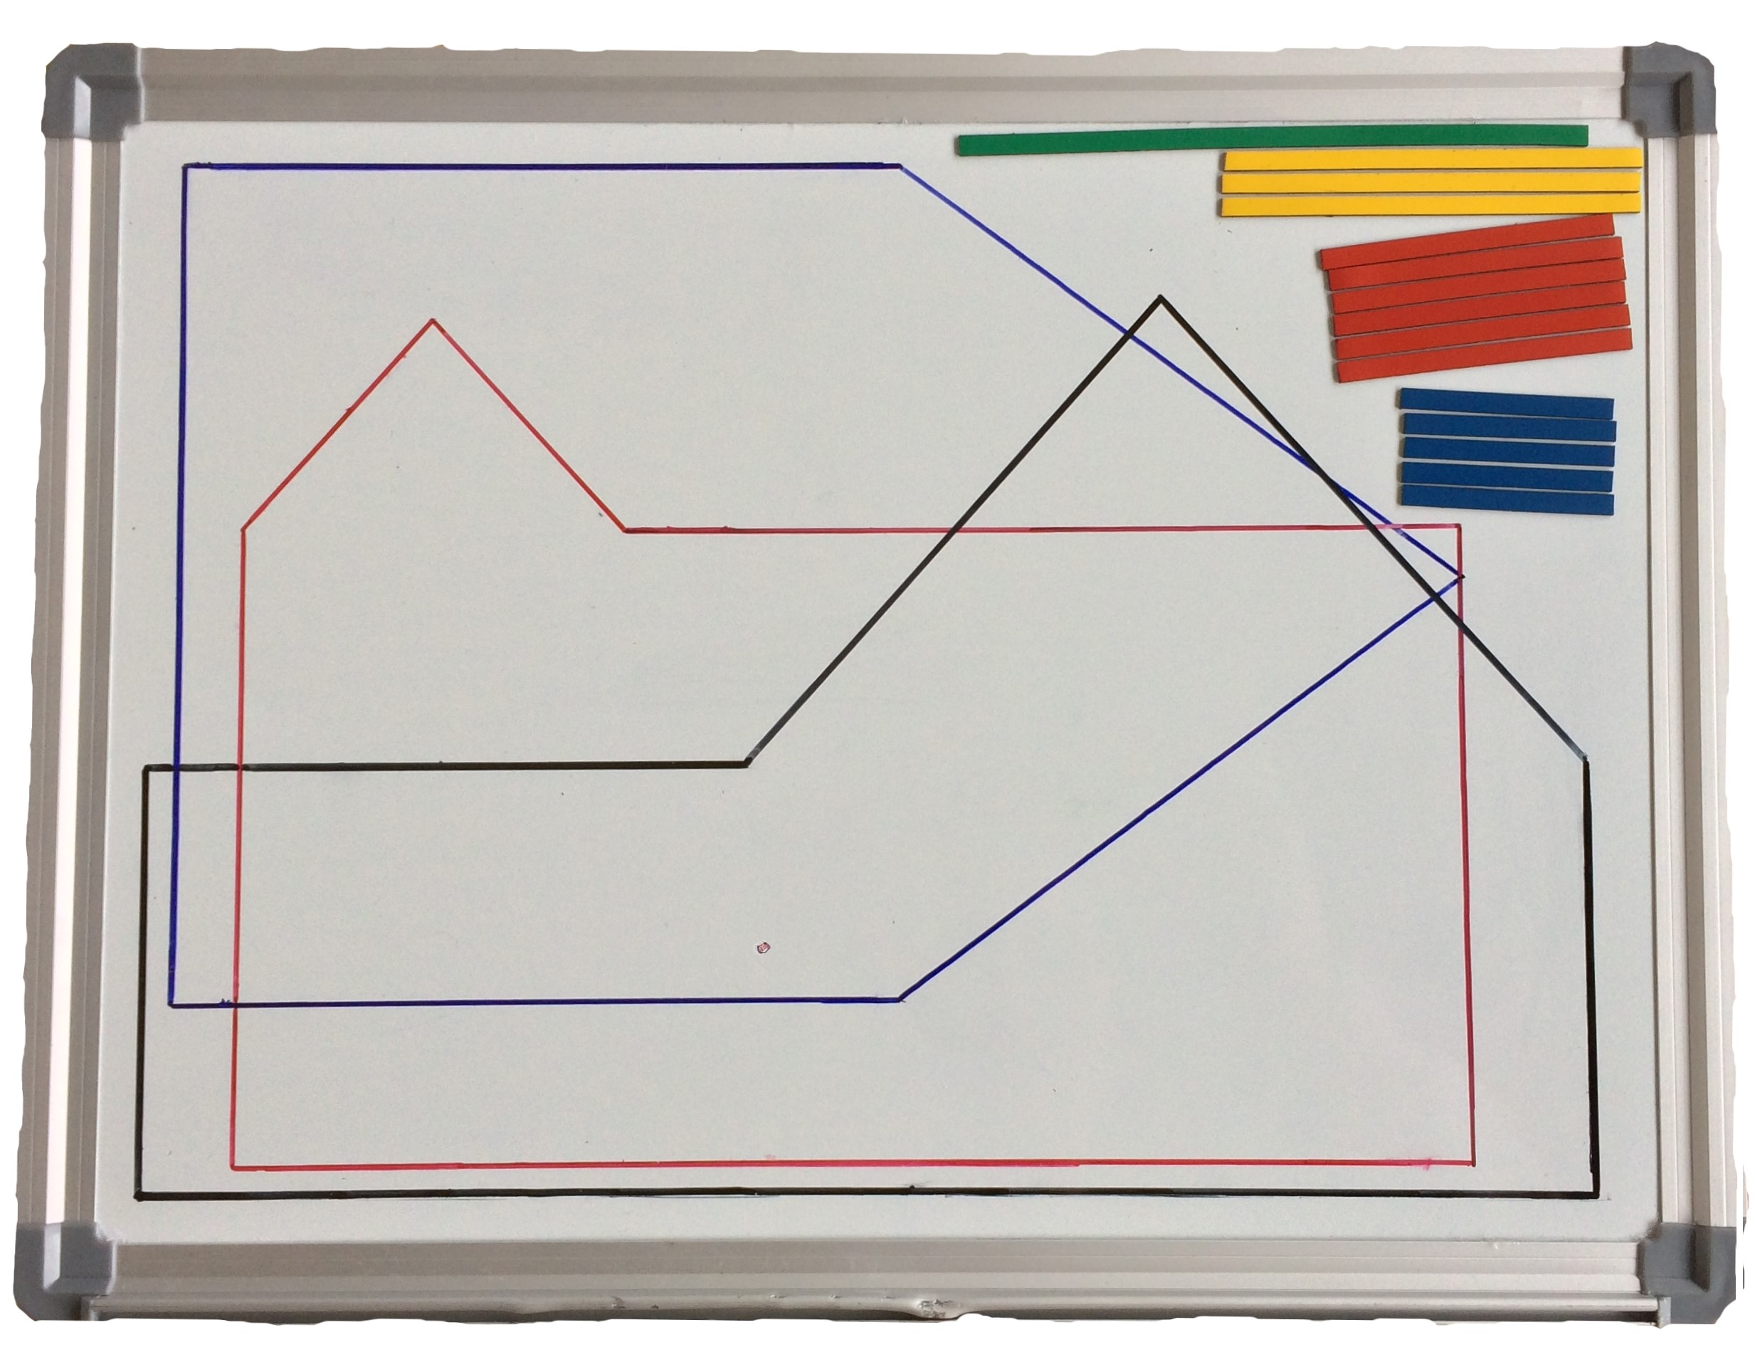

Dem Veranstalter stehen drei Grundstücke als Ort für den Maimarkt zur Verfügung. Der Umfang dieser Grundstücke ist unterschiedlich groß. Der Veranstalter möchte um den Maimarkt herum einen Zaun bauen, der möglichst wenig Materialkosten verursacht. Zusätzlich hat der Besitzer die Möglichkeit einem Bekannten verschiedene Zaunteile in unterschiedlichen Größen und Anzahlen günstig abzukaufen.

Eure Aufgabe ist es herauszufinden, welches Grundstück den geringsten Umfang hat und somit die geringsten Materialkosten verursacht.

1.1 Legt als erstes mit den Magnetstreifen ein ausgewähltes Grundstück nach.
Der Veranstalter findet in seinen Unterlagen für die einzelnen Zaunlängen statt Zahlen nur Buchstaben.

1.2 Stellt eine Summe auf, in der alle Zaunlängen des Grundstücks (G) aus Aufgabe 1.1 zusammengerechnet werden.

Die verschiedenen Farben erhalten folgende Buchstaben:
blau = a
rot = b
gelb = c
grün = d
Hinweis
Notiert euch zu welchem Grundstück die Summe jeweils gehört.

G₁ | =

1.3 Wiederholt Aufgabe 1.1 und Aufgabe 1.2 mit den anderen beiden Grundstücken.
G₂ | =

G₃ | =

Der Bekannte, der die Zaunstücke liefert, hat dem Veranstalter die Längen der einzelnen Zaunstücke geschickt.
Mithilfe der Zahlen sollt ihr dem Veranstalter helfen herauszufinden, welches Grundstück den geringsten Umfang hat.
1.4 Setzt dafür in eure Formel für die Buchstaben folgende Werte ein:
a= 50m
b= 70m
c= 100m
d= 150m

1.5 Für welches der drei Grundstücke muss sich der Veranstalter entscheiden, wenn er die Materialkosten für den Zaun so gering wie möglich halten möchte?

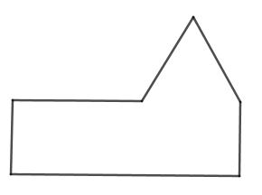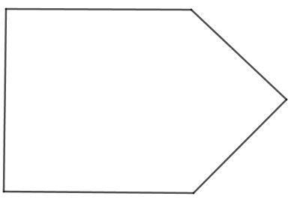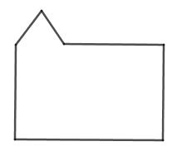
Ihr habt das passende Grundstück gefunden. Nun benötigt der Veranstalter eure Unterstützung bei der Planung des Parkplatzes. Die Form für den Parkplatz ist bereits geplant und soll jetzt vermessen werden.
2.1 Hier ist die bereits geplante Fläche des Parkplatzes abgebildet. Stellt eine Formel für den Umfang des Parkplatzes auf.

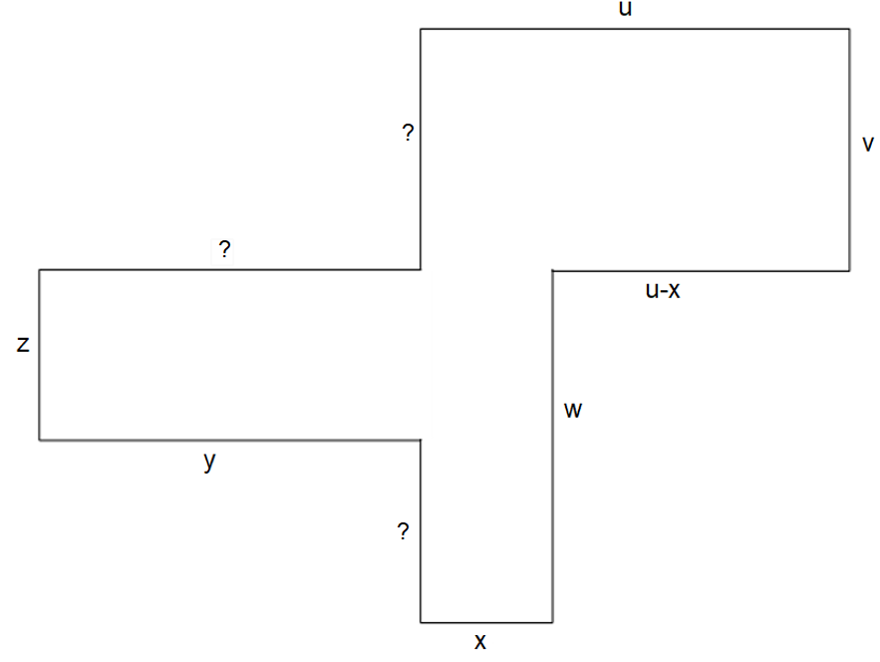
d

Damit jede Person genügend Platz zum Ein- und Ausparken hat, fordert das Ordnungsamt, in Abhängigkeit von der zu erwartenden Besucherzahl, bestimmte Werte für die Strecken u, v, w, x, y, z. Der Betreiber lässt eine Umfrage durchführen und findet heraus, dass mit ca. 600 Besuchern zu rechnen ist. Das Ordnungsamt setzt bei dieser Besucherzahl folgende Werte voraus:
u = 100m
v = 70m
w = 90m
x = 10m
y = 80m
z = 30m
2.2 Wie groß muss der Umfang des Parkplatzes sein, damit der Betreiber die Auflagen des Ordnungsamts erfüllt?

Der Veranstalter hat folgende Angaben für den Umfang eines Standes geschickt bekommen und soll prüfen, welche Form dieser Stand haben könnte, um zu entscheiden, ob auf dem Maimarkt noch genügend Platz für den Stand ist.

(2 $∙$ 3) + 5 + 3 + h

3.1 Sind die geschickten Angaben ausreichend, um die Form des Standes eindeutig angeben zu können? Begründet eure Antwort zeichnerisch.

4.1 Schaut euch das Video 1 an und bearbeitet im Anschluss Simulation 1.

4.2 Überlegt euch noch jeweils 2 Beispiele, die Terme sind und 2 Beispiele, die keine Terme sind.

Ausdruck | …ist ein Term | …ist kein Term

Der Besitzer der Imbissbude hat bislang folgende Essenspreise festgelegt. Für den Preis des Eises hat er sich noch nicht entschieden.

Hamburger 4 €
Pommes 2 €
Getränk 2 €
Eis ?

Er möchte seinen Kunden ein Menü anbieten, dass sich aus Hamburger, Pommes, Getränk und Eis zusammensetzt.

5.1 Stellt einen Term für die Kosten auf, wenn alle Produkte einzeln gekauft werden. Da der Preis für ein Eis noch nicht bekannt ist, verwendet hierfür zunächst einen beliebigen Buchstaben.

Der Besitzer hat in einem Wirtschaftsmagazin gelesen, dass andere Imbissbudenbesitzer ihren Menüpreis häufig mit Hilfe einer bestimmten Formel berechnen. Demnach wird jeder Preis halbiert und insgesamt werden 2 € dazu addiert.

5.2 Wendet die beschriebene Formel an, um den Menüpreis, in Abhängigkeit des unbekannten Eispreises, herauszufinden.

5.3 Übertragt zunächst eure Terme aus Aufgabe 5.1 und aus Aufgabe 5.2 in die Tabelle. Setzt im Anschluss für den Eispreis die gegebenen Werte in eure beiden Terme ein und rechnet aus.

Eispreis (in €) | Term 5.1: | Term 5.2:
1
2
3
4

Der Besitzer möchte den Preis für ein Eis so festlegen, dass ein Kunde, der alle 4 Produkte im Menü kauft, 3€ weniger bezahlen muss, als ein anderer Kunde der dieselben Produkte einzeln kauft.

5.4 Berechnet die Kosten für ein Eis (außerhalb des Menüs)

5.5 Was kostet das Menü?

Mathematik-Labor „Mathe-ist-mehr“
RPTU Kaiserslautern-Landau
Institut für Mathematik
Didaktik der Mathematik (Sekundarstufen)
Fortstraße 7
76829 Landau

https://mathe-labor.de

Zusammengestellt von:
Maya Carstensen, Melina Hellbrück und Nathalie Trauth

Betreut von:
Dr. Tobias Rolfes

Variante B

Veröffentlicht am:
14.03.2018

